Приглашаю на консультацию  Консультационный центр:  Четверг с 16.00-17.00  Индивидуальные консультации учителя-дефектолога:  Вторник с 17.40-18.40  Учитель дефектолог Симонова Светлана Раисовна | Мой маленький дружок,  Запоминай движенья!  И вместе с нами  Двигаться учись без напряжения.  Пальчикам нашим нужна тренировка,  Всё получаться будет так ловко!  Надо, конечно, тебе потрудиться.  Легче потом будет учиться.  Спориться будет любая работа.  Скажешь: «Спасибо Вам за заботу!»  В.Солнцева  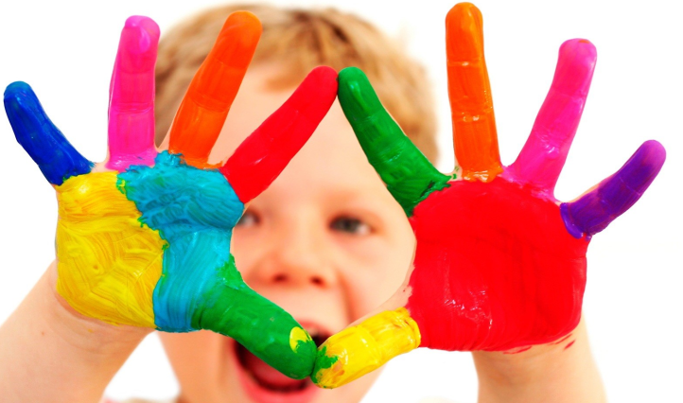 | МАДОУ №5 «Теремок»  Памятка заботливым родителям  Развитие мелкой моторики и тактильных ощущений  Ковдор  2014

Упражнения  «ШАЛУН»  Наша Маша варила кашу  Кашу сварила, малышей кормила.  (на первые две строчки чертить круговые линии на ладошке малыша)  Этому дала, этому дала,  Этому дала, этому дала,  (на следующие 2 строчки загибать пальцы с проговариванием соответствующих слов)  А этому - не дала.  Он много шалил,  Свою тарелку разбил.  (со словами последней строчки пальцами другой руки брать мизинчик и слегка покачивать)  «БЕЛОЧКА»  (по мотивам народной песенки)  Сидит белка на тележке,  Продаёт свои орешки;  Лисичке-сестричке,  Воробью, синичке,  Мишке косолапому,  Заиньке усатому.  (поочерёдно разгибать все пальцы, начиная с большого)  «ДЕТКИ»  Раз, два, три, четыре, пять,  Будем пальчики считать -  Крепкие, дружные,  Все такие нужные.  (поднять кисть правой (левой) руки вверх, широко раздвинуть пальцы; поочерёдно сгибать их в кулачок, начиная с большого) | Полезным и увлекательным занятием будет доставание игрушек из бассейна с крупой. Для изготовления такого бассейна надо насыпать крупу (горох, фасоль, пшеницу, перловку) в таз, на дно тазика положить различные игрушки (желательно не очень крупные) и предложить малышу отыскать игрушки в этом бассейне. Такое игровое упражнение не только способствует развитию мелкой моторики, но и массируют ручку вашего малыша, развиваются его тактильные ощущения. | Игры  «Поймай ложкой!»  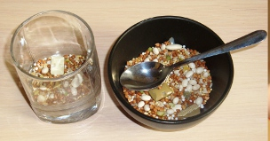  Малышу необходимо с помощью ложки переложить предметы из миски в другую емкость. Чем меньше ребенок, тем больше должна быть ложка (начинать лучше со столовой).  Покормим «Киску»  Кормить животное – проталкивать пальчиком любые  крупы, семечки.

